Αγαπημένοι μαθητές, γεια σας!!
Εύχομαι να είστε όλοι καλά και να περνάτε όμορφα αυτές τις μέρες στο σπίτι με τις οικογένειές σας!!
Σίγουρα αυτός είναι ένας διαφορετικός αλλά αναγκαίος τρόπος για να επικοινωνούμε αφού τα σχολεία είναι κλειστά και θα παραμείνουν μέχρι να περάσει η γρίπη που υπάρχει σε πολλές περιοχές του κόσμου αλλά και στη χώρα μας και να επιστρέψουμε όλοι ασφαλείς στην καθημερινότητά μας!!
Επειδή σας γνωρίζω καλά και σας εμπιστεύομαι, είμαι σίγουρη ότι θα ακολουθείτε τις οδηγίες των γονιών σας, θα μένετε σπίτι, θα παίζετε πολύ, θα τρώτε υγιεινά, θα γυμνάζεστε, θα διαβάζετε βιβλία, θα βλέπετε ταινίες, εκπαιδευτικά προγράμματα, θα κάνετε κατασκευές και θα γεμίζετε δημιουργικά τον ελεύθερο χρόνο σας που λόγω συνθηκών θα είναι πολύς. Από σήμερα λοιπόν θα επικοινωνούμε μέσα από την ιστοσελίδα του σχολείου μας !!
Έτσι θα προχωράμε σιγά σιγά στα μαθήματά μας και παράλληλα θα μένουμε ασφαλείς στο σπίτι μας!!
Με πολλή αγάπη ,
Η δασκάλα σας, Αφροδίτη Γιαννιτσάκη
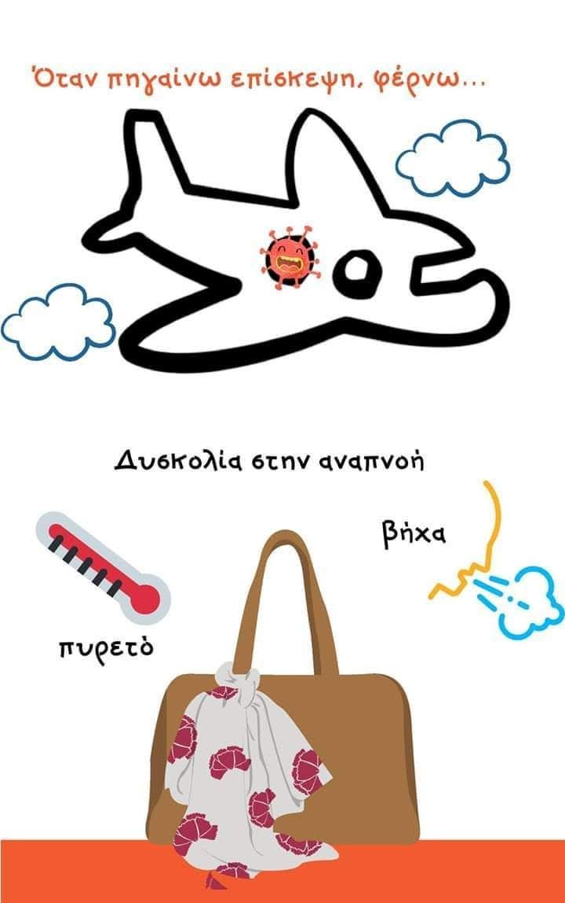

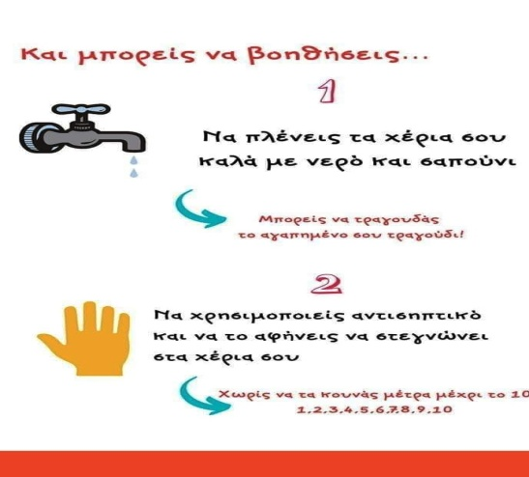

ΓΛΩΣΣΑ Ε ΄ΔΗΜΟΤΙΚΟΥ 22-3-2020

‘Ονομα ----------------------------------------------------

- Γράφουμε τις προτάσεις αλλάζοντας το επίθετο από τον ενικό αριθμό και αντίστροφα, καθώς και όποιους άλλους όρους χρειάζεται:

◊ Ο συνεπής άνθρωπος δεν αργεί στα ραντεβού του.

◊ Χαρακτηριστικό των επιμελών μαθητών είναι να μην ξεχνούν τις εργασίες τους.

◊ Λίγοι μπορούν να αγοράσουν πολυτελείς κατοικίες.

◊ Τα ακριβή αίτια του δυστυχήματος θα διευκρινιστούν στην ανάκριση.

- Συμπληρώνω με τον κατάλληλο τύπο του επιθέτου στην παρένθεση.

Ο δάσκαλος μας έδωσε ………….. οδηγίες. ( σαφής)

Η σωστή διατροφή βοηθάει το παιδί να είναι ………… ( υγιής )

Οι διαφορές ανάμεσά τους είναι ……………. ( εμφανής)

Δε μένω άλλο στην ………….. περιοχή (ελώδης)

Ο πρόεδρος μίλησε για …………… έργα ( μνημιώδης)

- Βρίσκω την οικογένεια της «ΟΔΟΥ»

Οδός , δίοδος,

Οδοστρωτήρας,

- Ξαναγράφω τις παρακάτω οδηγίες χρησιμοποιώντας τους τύπους της υποτακτικής και της προστακτικής που ταιριάζουν:
(κάνουμε τις απαραίτητες αλλαγές στα πρόσωπα)

Κατεβαίνουμε τις σκάλες με προσοχή
Να (Υποτακτική)
(Προστακτική)

Συνεχίζουμε το παιχνίδι
(Υποτακτική)
(Προστακτική)

Περιμένουμε τη σειρά μας στο κυλικείο
(Υποτακτική)
(Προστακτική)

Μαζεύουμε τα σκουπίδια από το προαύλιο
(Υποτακτική)
(Προστακτική)

- Συμπλήρωσε τα αριθμητικά επίθετα που αντιστοιχούν στους παρακάτω αριθμούς και στα 3 γένη:

 | ΑΠΟΛΥΤΑ | ΤΑΚΤΙΚΑ | ΠΟΛΛ/ΣΤΙΚΑ | ΑΝΑΛΟΓΙΚΑ
2 | δύο | Δεύτερος,η,ο | Διπλός,η,ο | Διπλάσιος,α,ο
4
5
9
8

- Συμπλήρωσε την οδό που λείπει:

Στόχος μου ήταν η …………. Παπάγου. Έστριψα αριστερά προς

την ………… Ασκληπιού. Πολύ γρήγορα χάθηκα γιατί όλες οι ………

φαίνονταν ίδιες. Τα ονόματα πολλών ………… έλειπαν και άρχισα

να ξαναπερνάω από τις ίδιες ………………… ξανά και ξανά.
ΙΣΤΟΡΙΑ Ε΄ΔΗΜΟΤΙΚΟΥ
Ονοματεπώνυμο : _____________________________________________
- Ο Ιουστινιανός με τις μεταρρυθμίσεις που έκανε συγκέντρωσε πολλά λεφτά στα ταμεία του κράτους. Με τα χρήματα αυτά έκανε πολλά έργα, τα οποία ήταν :
__________________________________________________________________________________________________________________________________________________________________________________________________________________________________________________________________________________________________________________________________________________________________________________________________________________________

- Στις παρακάτω προτάσεις κυκλώνω το Σ όταν θεωρώ ότι η πρόταση είναι σωστή και το Λ όταν θεωρώ ότι η πρόταση είναι λάθος :
- Οι μεταρρυθμίσεις δυσαρέστησαν τους διοργανωτές των ιπποδρομιών. Σ Λ
- Οι ταραχές ξέσπασαν ανάμεσα στους οπαδούς των Βένετων και των κόκκινων. Σ Λ
- Οι ταραχές περιορίστηκαν μόνο στον ιππόδρομο. Σ Λ
- Το σύνθημα των στασιαστών ήταν «νίκα – νίκα». Σ Λ
- Η Θεοδώρα συμβούλεψε τον Ιουστινιανό να παραιτηθεί. Σ Λ
- Στη στάση αυτή υπήρξαν πολλοί νεκροί. Σ Λ

- Συμπληρώνω τα παρακάτω κενά με την κατάλληλη λέξη :
Το πιο σημαντικό από τα έργα του Ιουστινιανού ήταν το χτίσιμο της __________________. Ανέθεσε το χτίσιμό της στους αρχιτέκτονες _____________και ____________________. Ο ρυθμός του ναού ήταν ________________________. Η Αγία Σοφία εγκαινιάστηκε το ________. Εργάστηκαν ___________________εργάτες για ________ χρόνια.
Να σας πω ότι δεν είναι απαραίτητο να εκτυπώνετε τις ασκήσεις, αν δεν έχετε την δυνατότητα . Μπορείτε να γράφετε τις απαντήσεις στο τετράδιο σας.
Καλή αντάμωση!!

